第一关新增片段关卡设计，黄色为新增加的老国王教学对话框

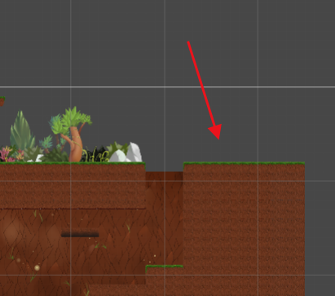

首先是在1-1最后这里延长出去一截，增加这段推箱子的教程

棕色是箱子，灰色是地面和土墙

老国王：按E可赛艇

Eを押せ、Ｅで押せ

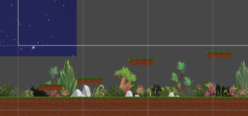



这里尝试把最右侧的砖删掉之类的？然后在相同的的位置沿着树（←可能的话）摆一个这个形状的挡路的东西，让玩家彻底学会如何在空中dash。

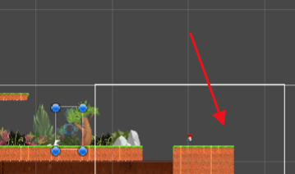

1-3这里→



灰色为墙和空中的地砖，蓝色为隐形砖。距离上基本是要求保证玩家一段条无法够到远处的隐形砖的位置，必须空中用冲刺。保证冲过墙墙才点亮。这里其实必须配合老国王的教学。

老国王：用速度冲过去，要比星星更快！

ダッシュせよ！星屑より早ければ！